Kraków, 12 czerwca 2020 r.

Nowe perony dla podróżnych w Krzeszowicach
Dobiega końca modernizacja stacji kolejowej w Krzeszowicach. 14 czerwca PKP Polskie Linie Kolejowe S.A. oddadzą do użytku przebudowane perony numer 1 i 2. Pozwoli to wykonawcom na przystąpienie do ostatniego etapu prac budowlanych w tym miejscu. Otwarcie w pełni zmodernizowanej stacji, która zwiększy dostępność kolei dla mieszkańców Krzeszowic, nastąpi w wakacje. Inwestycja współfinansowana jest w ramach instrumentu CEF „Łącząc Europę”.
- Stacja Krzeszowice odzyskuje blask dzięki modernizacji linii kolejowej E30 Kraków-Katowice. Kolejny etap tej inwestycji za nami. Dzięki dobrej współpracy instytucji i wzajemnemu zaufaniu możemy realizować ważne dla mieszkańców projekty i przybliżać się do celu, którym jest bezpieczna, komfortowa i przewidywalna polska kolej – powiedział minister infrastruktury Andrzej Adamczyk.
- Stacja kolejowa w Krzeszowicach jest jedną z wielu stacji na polskiej sieci kolejowej zarządzanej przez PKP Polskie Linie Kolejowe S.A., które się zmieniają. Zbudowane są nowoczesne perony
i przejście podziemne. Wymienione są tory, sieć trakcyjna i urządzenia sterowania ruchem kolejowym. Obok stacji powstał wiadukt drogowy, który poprawił bezpieczeństwo w ruchu kolejowym i ułatwił dostęp dla podróżnych – powiedział Ireneusz Merchel, prezes Zarządu
PKP Polskich Linii Kolejowych S.A.
Nowe perony budowane są z myślą o obsłudze wszystkich pasażerów, również osób
o ograniczonej możliwości poruszania się. Platformy są wyższe, dzięki czemu podróżnym będzie łatwiej wsiąść do pociągu. Duże wiaty skuteczniej będą chronić przed niekorzystnymi warunkami atmosferycznymi w trakcie oczekiwania na odjazd. Na peronach pojawią się elektroniczne tablice
z informacją dla pasażerów, nowe oświetlenie i nagłośnienie. Wyraźne oznaczenia i nawierzchnia o zróżnicowanej strukturze pozwolą bezpiecznie poruszać się po stacji osobom niedowidzącym. Przejście podziemne będzie wyposażone w windy, które ułatwią dotarcie do peronów.
14 czerwca na stacji w Krzeszowicach zostaną oddane do eksploatacji zmodernizowane perony numer 1, o długości 200 m oraz nr 2, o długości 400 m. Zaczną się na nich zatrzymywać wszystkie pociągi obsługujące stację. Pozwoli to wykonawcom przystąpić do ostatniego etapu przebudowy stacji. Prace będą dotyczyć peronu 3, który obecnie służy do bieżącej obsługi podróżnych. Wszystkie prace budowlane na części pasażerskiej stacji w Krzeszowicach zakończą się w przeciągu kilku najbliższych tygodni.
Nowe perony Krzeszowicach są kolejnym efektem przebudowy linii kolejowej z Krakowa do Katowic. Prace na pozostałych odcinkach inwestycji już się kończą. Również 14 czerwca otwarty zostanie nowy przystanek na tej trasie – Kraków Bronowice. Podróżni mogą już korzystać
z odnowionych przystanków m.in. w Rudawie i Balinie. Gotowe są stacje w Zabierzowie, Jaworznie Szczakowej i krakowskich Mydlnikach. Komunikację drogową ułatwiają nowe wiadukty m.in.
w Krakowie, Jaworznie, Krzeszowicach i Woli Filipowskiej.
Realizowane projekty znacznie zwiększą możliwości kolei i przyniosą pozytywne efekty dla bezpieczniejszego i sprawniejszego systemu komunikacji na międzynarodowym korytarzu transportowym E30, który łączy kraje europejskie w spójną sieć kolejową.
Projekt „Modernizacja linii kolejowej E-30, na odcinku Zabrze-Katowice-Kraków, etap IIb”
o wartości prawie 2 mld zł jest dofinansowany ze środków Unii Europejskiej, w ramach instrumentu CEF „Łącząc Europę”.
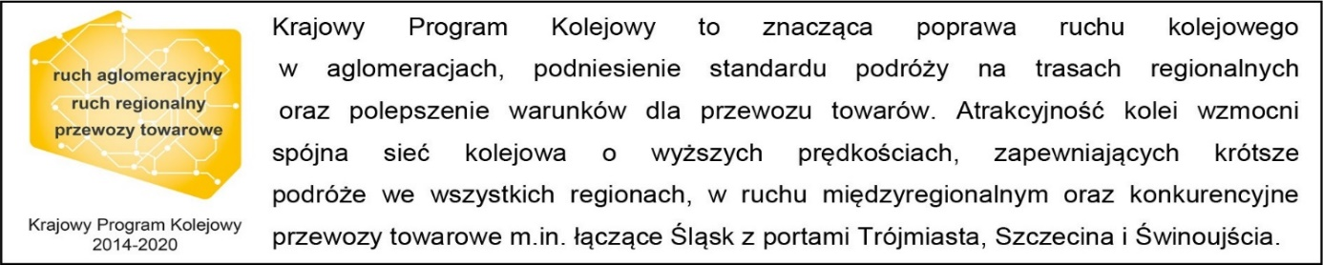

Kontakt dla mediów:
PKP Polskie Linie Kolejowe S.A.
Piotr Hamarnik
zespół prasowy
rzecznik@plk-sa.pl
T: +48 605 352 883
Projekt jest współfinansowany przez Unię Europejską z Instrumentu „Łącząc Europę”.
Wyłączną odpowiedzialność za treść publikacji ponosi jej autor. Unia Europejska nie odpowiada za ewentualne wykorzystanie informacji zawartych w takiej publikacji.

